

Don Hugo Tinto 2015
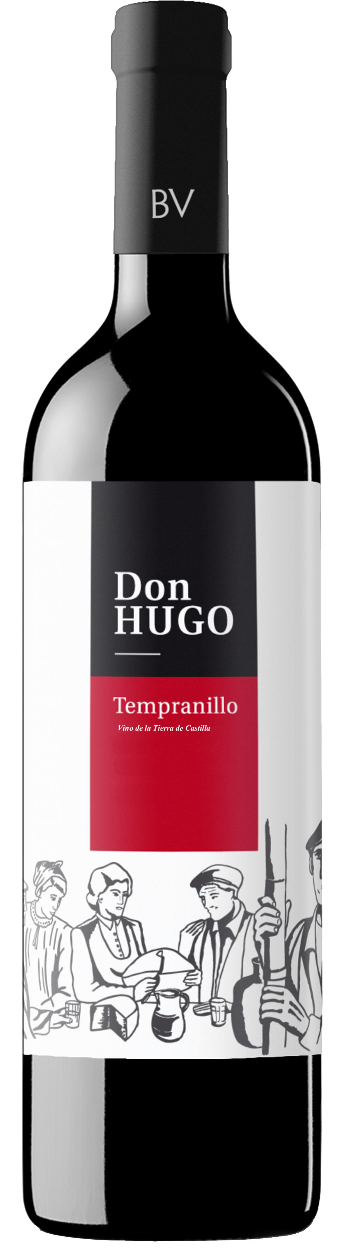
雨果先生紅葡萄酒 2015年

葡萄園: La Mancha. SPAIN拉曼查

葡萄品種: 100% Tempranillo.

產量: 6500 kg/公頃

海拔: 780 公尺

釀造方法:

法式橡木桶釀造五個月

品酒筆記:

櫻桃紅寶石色, 奔放的黑莓果, 黑櫻桃香氣, 舌尖上有煙燻味,豐富而集中的果味, 有層次感, 酒體結構完整.

建議搭配:
任何烤肉類, 牛小排, 羊排, 燉牛肉類, 起司類薄餅

Datos Analíticos

Grado Alcohólico: 13,2 (%) | Acidez Total: 5,6 g/l ac. tart.
Acidez Volátil: 0,52 g/l ac. acet. | Azúcares Residuales: 1,4 g/l.

